**二次函数的最值问题（1） 导学案**

**【类型1】二次函数y=ax2+bx+c(a≠0) 在自变量x取任意实数时的最值**

若a>0，当x= 时，y有最 值 ，无最 值；

若a<0，当x= 时，y有最 值 ，无最 值.

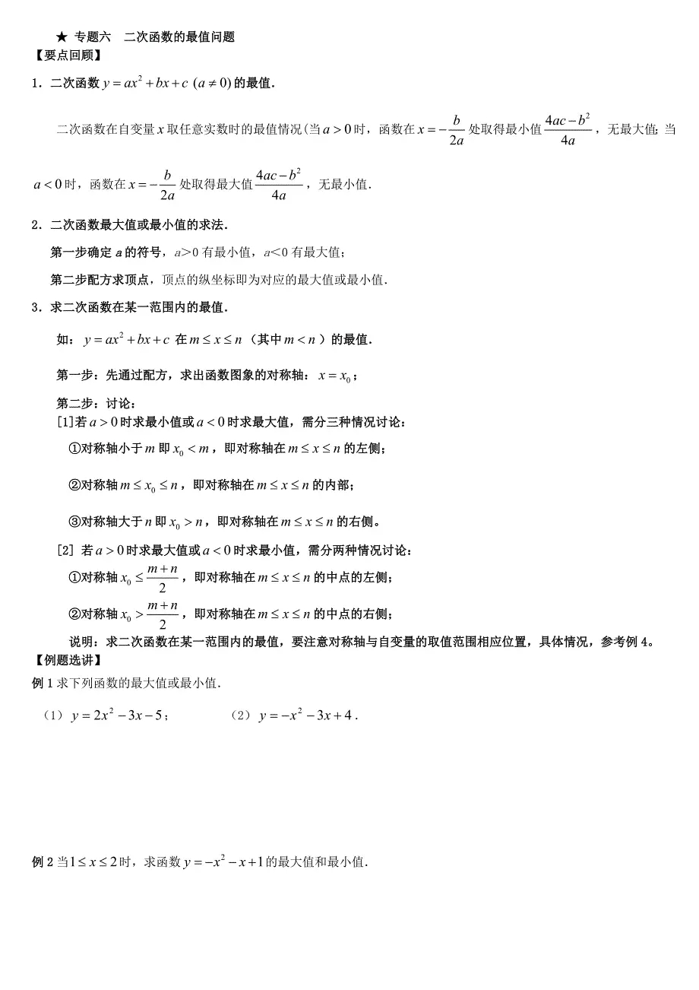

**【类型2】二次函数在定轴、定区间上的最值**





**【类型3】二次函数在定轴、动区间上的最值**

**例4**

**例5** 已知二次函数 $y=-x^{2}-2x+3$，当 $a≤x≤\frac{1}{2}$ 时，函数值 $y$ 的最小值为 $1$，求 $a$ 的值.

**例6** 已知二次函数 $y=ax^{2}-4ax+5(a>0)$，当 $0≤x≤m$ 时， $y$ 有最小值 $-4a+5$ 和最大值 $5$，则 $m$ 的取值范围.

例5. 已知二次函数 $y=-x^{2}-2x+3$，当 $a≤x≤\frac{1}{2}$ 时，函数值 $y$ 的最小值为 $1$，则 $a$ 的值为(    )

A. $-\sqrt{3}-1$ B. $\sqrt{3}-1$  
C. $-\sqrt{3}-1$ 或 $\sqrt{3}-1$ D. $-\sqrt{3}+1$ 或 $\sqrt{3}+1$

【答案】A

【解析】解： $∵y=-x^{2}-2x+3=-(x+1)^{2}+4$， $∴$ 
二次函数的顶点坐标为 $(-1,4)$，且二次函数的图象开口向下， $∵$ 
当 $x=\frac{1}{2}$ 时， $y=\frac{7}{4}>1$， $∴a<-1$ 
，  
当 $y=1$ 时， $-a^{2}-2a+3=1$，  
解得 $a=-1-\sqrt{3}$ 或 $\sqrt{3}-1($ 舍去 $)$，

例6.已知二次函数 $y=ax^{2}-4ax+5(a>0)$，当 $0≤x≤m$ 时， $y$ 有最小值 $-4a+5$ 和最大值 $5$，则 $m$ 的取值范围为  (    )

A. $m≥2$ B. $0≤m≤2$ C. $1≤m≤2$ D. $2≤m≤4$

【答案】D

【解析】解：二次函数对称轴为 $x=-\frac{-4a}{2a}=2$，由 $a>0$，二次函数的图象开口向上，  
由题意得，二次函数经过点 $(0,5)$， $(2,-4a+5)$， $(4,5)$，  
结合图象可知： $①$ 当 $0<m≤2$ 时，最小值为 $x=m$ 时 $y$ 的值，最大值为 $5$； $②$ 
当 $2≤m≤4$ 时，最小值为 $-4a+5$，最大值为 $5$； $③$ 
当 $m≥4$ 时，最小值为 $-4a+5$，最大值为 $x=m$ 时 $y$ 的值； $∴m$ 
的取值范围是 $2≤m≤4$．